INTUBAZIONE ORO-TRACHEALE

DEFINIZIONE: L’intubazione endotracheale è una procedura di competenza medica attuata con la collaborazione dell’infermiere/ostetrico. Essa consiste nell’inserimento di un tubo (detto anche sonda), di calibro e materiale adeguato, all’interno della trachea per consentire una corretta ventilazione e l’attuazione di manovre terapeutiche

MATERIALE OCCORRENTE (Figura 1):
- guanti puliti e sterili monouso
- laringoscopio con batterie cariche (Figura 2)
- lame per laringoscopio, con fonte luminosa funzionante, eventualmente sia dritte che curve, di varia lunghezza
- tubi endotracheali di vario diametro, cuffiati, armati. (Figura 3)
- siringa per gonfiare il manicotto del il tubo endotracheale da 5-10 ml
- mandrini e guide rigide e semirigide (figura 4)
- filtro antibatterico e mount
- pallone auto-espansibile e maschere di varie misure, con relative connessioni per il tubo endotracheale (angolari) (figura 5)
- cannule orofaringee (Mayo.Guedel)di varie misure (Vedi procedura)
- erogatore dell’ossigeno/ flussi Ambu, ventilatore meccanico (vedi procedura), ecc
- pinza di Magill (Figura 6)
- sistema di aspirazione, con sondini flessibili (G16-18) (Figura 7)
- mezzi di fissaggio del tubo (cerotti, fettucce,ecc…)
- fonendoscopio per controllare il posizionamento del tubo
- gel o lubrificante al silicone
- farmaci per l’anestesia e la rianimazione primaria
- set per intubazione difficile (Vedi procedura)

TECNICA DI ESECUZIONE
- Predisporre il ventilatore meccanico
- Predisporre l’aspiratore endotracheale (acceso, funzionante e completo: pronto all’uso, vicino all’operatore)
- Preparare l’occorrente su un carrello e verificarne il funzionamento
- Preparare il tubo scelto. Le dimensioni del tubo da inserire: in genere si usano i tubi di calibro 7-8 (ID) per la donna , 7,5-8,5 (ID) per un uomo, mentre in caso di emergenza si usa una misura standard di 7,5 (ID); raramente sono necessari calibri più grandi come il 9 o il 10 (ID), aprire la confezione e utilizzare la stessa come campo sterile per eseguire i controlli successivi;
- Verificare la tenuta e la forma del gonfiaggio del palloncino (deve essere circolare cioè non ci devono essere parti collabite al tubo stesso), iniettando 10 ml d’aria nella valvola di gonfiaggio della cuffia, poi rimuoverla
- Posizionare correttamente il mandrino, se richiesto dal medico. La punta del mandrino non deve superare la fine del tubo stesso (altrimenti andrà a ledere i tessuti in trachea)
- Lubrificare la punta del tubo scelto;
- Posizionare correttamente il paziente → Il paziente deve essere in decubito dorsale e ad un'altezza tale che la sua testa sia a livello dello xifoide dell'intubatore per un miglior vantaggio meccanico ed una posizione più ergonomica. La testa deve essere in iperestensione con la nuca il più vicino possibile alle vertebre cervicali. Essa va sollevata di 8-10 cm dal letto ponendo un cuscinetto o un lenzuolo piegato; le spalle devono poggiare sul letto. Queste manovre servono appunto ad allineare gli assi ed a raggiungere la cosiddetta posizione di “annusamento” In caso di sedazione del paziente gli arti superiori vanno contenuti;
- Il medico si pone alle spalle del paziente;
- Prima di ogni tentativo di intubazione il medico procederà ad ossigenare il paziente (con ambu e 100% di ossigeno o con va e vieni)
- Porgere nella mano dx del medico il laringoscopio aperto, funzionante, con la lama rivolta in basso (pronto per essere impugnato ed introdotto dal medico) mentre con la mano sx l’operatore stesso apre la bocca del paziente con la tecnica delle dita incrociate (pollice sugli incisivi inferiori ed indice su quelli superiori
- Il medico inserisce il laringoscopio nella bocca facendolo progredire lungo il margine destro della lingua sino a bloccarla. Poi ruota il laringoscopio mediante una lieve trazione verso il pavimento buccale (carica), fino a quando non visualizza l’epiglottide e la glottide, e si sposta alla mano sx il laringoscopio stesso;
- Porgere all’operatore il tubo endotracheale (mano dx dell’operatore) che verrà spinto attraverso l’apertura delle corde vocali sulla guida del laringoscopio;
- Rimuovere il mandrino se è stato utilizzato all’ordine del medico, cioè quando supererà di qualche cm. le corde vocali ed arresterà la progressione del tubo;
- Collaborare alla rimozione del laringoscopio, avendo cura di tenere in sede il tubo endotracheale;
- Gonfiare la cuffia mediante insufflazione di aria (10ml) con la siringa per ancorare il tubo in trachea. Un’ eccessiva insufflazione della cuffia può determinare l’ischemia della mucosa tracheale, riducendo la sua irrorazione e danneggiandola. (Figura 8)
- Procedere al controllo del corretto posizionamemento della sonda in trachea: In collaborazione, praticheremo delle ventilazioni manuali ( con pallone autoespansibile, va e vieni) in modo che il medico riesca ad auscultare con il fonendoscopio i campi polmonari: si valuta la presenza di rumori respiratori bilaterali sentiti uniformemente in tutti i lobi. Un tubo spinto troppo in profondità porta a ventilare un polmone ed ad escludere l’altro; altro parametro di valutazione è l’osservazione del torace: esso si deve alzare ad ogni atto respiratorio in maniera simmetrica; inoltre ci si assicurar che non fuoriesca aria dal naso o dalla bocca: in tal caso il palloncino è sgonfio o danneggiato;
- Fissare il tubo endotracheale con il materiale a disposizione alla cute → solitamente si preparano due cerotti con la presenza di un taglio in senso longitudinale ad una delle due estremità. . (Figura 9)
- E’ possibile far precedere questa operazione all’inserimento di una cannula oro-faringea (vedi procedura)
- Posizionare il paziente ed avviare la ventilazione meccanica ;
- Smaltire correttamente il materiale utilizzato

IMMAGINI

Figura 1
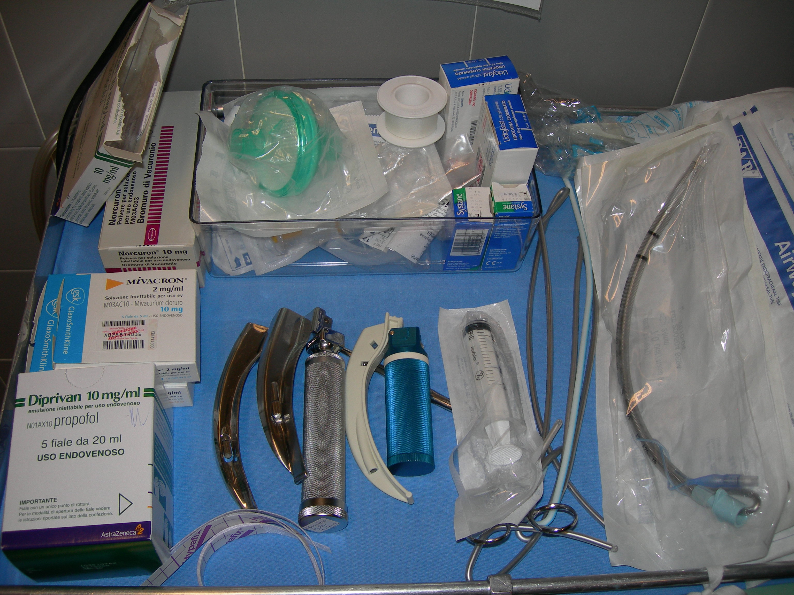

Figura 2 Figura 3
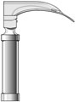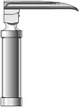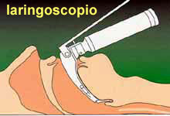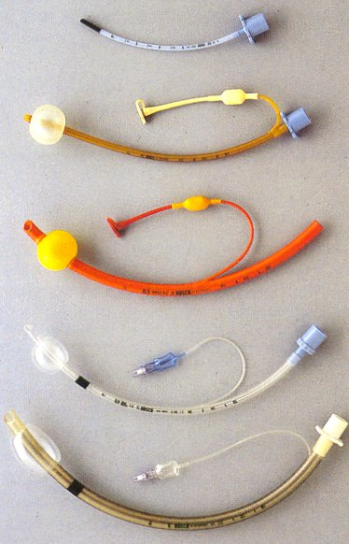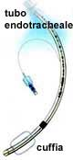

Figura 4 Figura 5
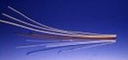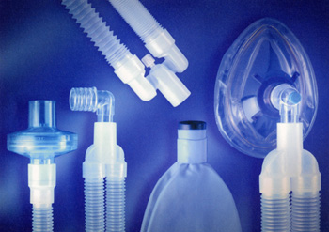

Figura 6 Figura 7
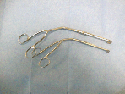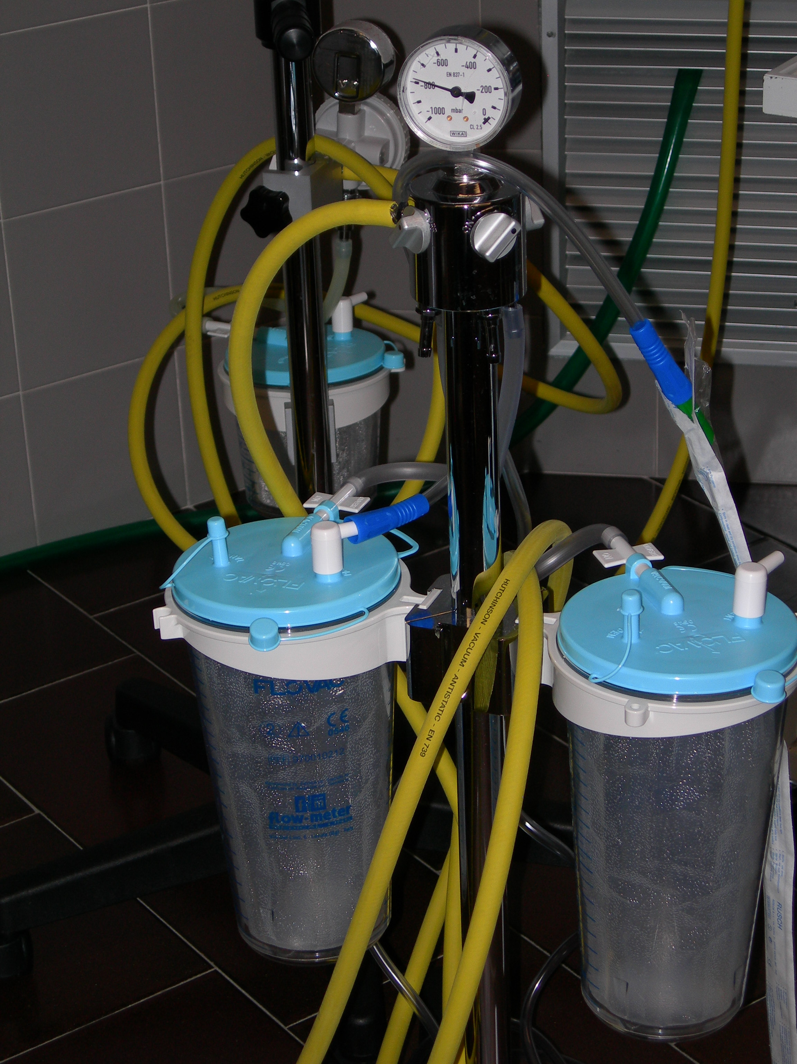

Figura 8

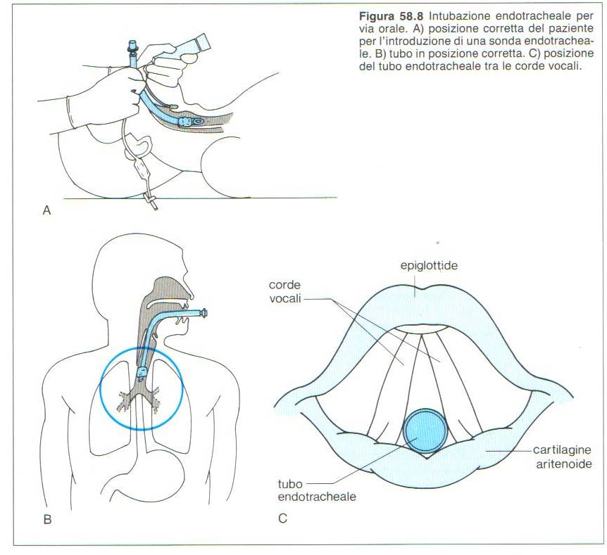

Figura 9

